УТВЕРЖДЕНЫ

распоряжением Центра

фирменного транспортного

обслуживания

от _______2023 г №________

Местные технические условия размещения и крепления грузов в контейнерах типоразмеров 1ЕEЕ, 1ЕЕ, 1AAА, 1АА, 1А, 1АХ, 1CCС, 1СС, 1С, 1СХ, перевозимых на вагонах-платформах модели 13-6704 со скоростью до 140 км/ч

- Общие положения

  - Настоящие местные технические условия (МТУ) разработаны в соответствии с типовыми методиками определения инерционных сил, расчета крепления контейнеров на платформе и грузов в контейнерах и экспериментальной проверки надежности способов размещения и крепления контейнеров в вагонах и контейнерах для перевозки на специализированных платформах в составе поездов со скоростями движения до 140 км/час, утвержденными распоряжением ОАО «РЖД» от 10 ноября 2022 г. № 2897/р.
  - МТУ устанавливают способы размещения и крепления грузов в крупнотоннажных контейнерах: 45 футовых (1ЕЕЕ, 1ЕЕ код размера L2, L5, LC, LE, LL, LN), 40 футовых (1ААА, 1АА, 1А, 1АХ код размера 40, 42, 45, 4C, 4E, 4L, 4N, 48, 49) и 20 футовых (1CCC, 1СС, 1С, 1СХ код размера 20, 22, 25, 2C, 2E, 2L, 2N, 28, 29) максимальной массой брутто до 36 т. включительно по ГОСТ Р 53350, ГОСТ Р 52524, ГОСТ Р 52202,
ISO 668:2020.
  - Настоящие МТУ разработаны для перевозки грузов в контейнерах на платформе модели 13-6704 со скоростью до 140 км/ч в составе контейнерных поездов.

- Характеристики контейнеров

  - Параметры крупнотоннажных контейнеров типоразмеров 1ЕЕЕ, 1ЕЕ – 45 футов, 1ААА, 1АА, 1А, 1АХ – 40 футов и типоразмеров 1CCC, 1СС, 1С, 1СХ – 20 футов по ГОСТ Р 53350, ГОСТ Р 52524, ГОСТ Р 52202,
ISO 668:2020 приведены в таблице 1.

Таблица 1 – Основные параметры контейнеров
Обозначение типа контейнера | Длина, мм | Ширина, мм | Высота, мм | Масса брутто не более, кг
1ЕЕЕ | 13716 | 2438-  2550 | 2896 | 36000
1ЕЕ | 13716 | 2438-  2550 | 2591 | 36000
1ААА | 12192 | 2438-  2550 | 2896 | 36000
1АА | 12192 | 2438-  2550 | 2591 | 36000
1А | 12192 | 2438-  2550 | 2438 | 36000
1АХ | 12192 | 2438-  2550 | < 2438 | 36000
1ССC | 6058 | 2438-  2550 | 2896 | 36000
1CC | 6058 | 2438-  2550 | 2591 | 36000
1С | 6058 | 2438-  2550 | 2438 | 36000
1СХ | 6058 | 2438-  2550 | < 2438 | 36000

  - Нагрузка на торцевую стену контейнера и двери не должна превышать 40% от грузоподъемности контейнера, на боковую стену – 60% от грузоподъемности контейнера.
Нагрузка на пол контейнера от каждого колеса наиболее нагруженной оси погрузчика с пневматическими шинами с грузом в любом месте пола не должна превышать 3,63 т (36,3 кН). Устройства для крепления груза, расположенные на полу в стыке с основаниями стен контейнера воспринимают нагрузку до 2000 кгс (20 кН) включительно, на боковых стенках и верхних балках – до 500 кгс (5 кН) включительно.
Статическая удельная нагрузка от груза на пол контейнера не должна превышать 1 кгс/см².

- Общие требования к размещению и креплению грузов в контейнерах

  - При размещении груза в контейнере следует соблюдать следующие общие требования:
- общий центр тяжести груза должен располагаться на линии пересечения продольной и поперечной плоскостей симметрии контейнера. Если данное требование по объективным причинам невыполнимо, смещение общего центра тяжести груза в продольном направлении допускается: в контейнерах длиной 40, 45 футов – не более 1200 мм, в контейнерах длиной 20 футов – не более 600 мм. Смещение общего центра тяжести груза в поперечном направлении в контейнерах допускается не более 100 мм;
- высота общего центра тяжести груза от пола контейнера не должна превышать половины внутренней высоты контейнера;
- груз следует размещать в контейнере с максимальным использованием площади пола вплотную друг к другу, к боковым и торцевой стенкам;
- допускается не заполнять технологические зазоры между единицами груза, которые необходимы для беспрепятственной погрузки и выгрузки при условии, если суммарный зазор в любом горизонтальном направлении не превышает 150 мм;
- при размещении груза в несколько ярусов по высоте более тяжелые единицы груза располагают в нижних ярусах, при этом прочность упаковки груза должна выдерживать нагрузку от вышележащих ярусов;
- штабели грузов должны быть сформированы таким образом, чтобы верхние ярусы были полными. Если это не может быть обеспечено, груз в верхних ярусах должен быть закреплен;
- для обеспечения погрузочно-разгрузочных операций допускается размещение груза на подкладках необходимой толщины. Ширина подкладок должна быть достаточной для обеспечения требований допускаемой удельной нагрузки на пол контейнера;
- во избежание повреждения контейнера и (или) груза применяют прокладочные материалы (защитные приспособления) между грузом и контейнером.
  - При креплении грузов в контейнерах следует соблюдать следующие общие требования:
- от смещения в продольном направлении в сторону дверей контейнера все грузы закрепляют деревянными щитами, изготовленными в соответствии с подпунктом 5.2.4 (рисунок 6), за исключением техники на колесном ходу, насыпных грузов во вкладыше и грузов, закрепленных с использованием клейкой крепежной ленты;
- зазоры между грузом, размещенным штабелем, и боковыми и торцевой стенками контейнера должны быть заполнены (за исключением случаев, предусмотренных в пункте 3.1);
- способы и средства крепления груза должны обеспечивать устойчивость груза от смещения и опрокидывания в любом направлении;
- крепление грузов от поступательного смещения следует выполнять одним видом средств крепления. При необходимости применения различных видов средств крепления в одном направлении их упругие характеристики (зависимость деформации от нагрузки) должны быть аналогичными;
- допускается использовать противоскользящие материалы (подкладки, прокладки, коврики, увеличивающие коэффициент трения) для увеличения сил трения между грузом и полом контейнера или (и) между ярусами штабеля груза;
- растяжки, обвязки допускается закреплять только за предназначенные для этого крепежные устройства контейнера;
- способ установки средств крепления груза не должен приводить к повреждению груза или его упаковки;
- не допускается закреплять обвязки и растяжки из текстильных лент за крепежные устройства узлами;
- не допускается забивать гвозди в пол контейнера.

- Средства крепления грузов

  - Средства крепления, приведенные в настоящих МТУ, предусматривают одноразовое их применение.
  - Пиломатериалы (доски, бруски), изделия из древесины (щиты, распорные рамы, распорные конструкции, листы фанеры, поддоны) используют для крепления груза путем установки их в зазоры между грузом и стенками контейнера, между отдельными местами груза, между штабелями или частями штабеля, для выравнивания нагрузок в штабеле груза и предотвращения его развала, для устройства настила для размещения верхних ярусов груза. Эти же материалы могут быть использованы для разделения грузов, которые могут повредить друг друга.
Подкладки и прокладки изготавливаются из пиломатериалов не ниже третьего сорта в соответствии с ГОСТ 8486 и ГОСТ 2695. Применение березы, осины, липы и ольхи допускается только для изготовления подкладок и прокладок, работающих только на сжатие, к которым не крепятся упорные, распорные бруски и другие элементы крепления. Не допускается применение этих пород древесины, а также сухостойной древесины всех пород для изготовления упорных и распорных брусков.
Допускаемые нагрузки для древесины, используемой для средств крепления, принимают в соответствии с положениями главы 1 Технических условий размещения и крепления грузов в вагонах и контейнерах, утвержденных МПС России 27.05.2003 № ЦМ-943 (далее – ТУ № ЦМ-943).
Распорные рамы, распорные конструкции должны выполняться таким образом, чтобы нагрузки от груза передавались на обшивку стенок контейнера через прилегающие горизонтальные доски или бруски. При необходимости (недостаточная прочность упаковки груза), контакт груза с распорной конструкцией должен быть обеспечен аналогичным образом. При использовании упорных брусков должна быть обеспечена достаточная площадь контакта с распорными брусками с учетом допускаемых нагрузок
на смятие.
Упорные, распорные конструкции должны быть выполнены таким образом, чтобы при отсутствии (прекращения действия) нагрузки на них они сохраняли свою форму и расположение. Для этого необходимо применение соответствующих стоек, брусков, (планок), диагональных раскосов (при необходимости), скрепляющих распорные и упорные бруски, правильное соединение элементов гвоздями или скобами.
  - Для увеличения трения могут применяться коврики противоскольжения.
Плотность материала коврика должна быть не менее 1000 кг/м³; прочность при растяжении – не ниже 0,8 Н/мм²; удлинение при разрыве – не менее 120 %. Коврики противоскольжения должны выдерживать
нагрузку не менее 270 т/м².
  - Для изготовления растяжек для крепления грузов в контейнерах используют стальную проволоку по ГОСТ 3282 в термообработанном (отжиг) состоянии круглого сечения (ГОСТ 2590), квадратного сечения (ГОСТ 2591), стальные тросы, стяжные ремни, текстильные ленты.
Проволочные растяжки применяют для крепления груза в контейнерах в соответствии с требованиями главы 1 ТУ № ЦМ-943 в части способов установки и допускаемых нагрузок.
Несущая способность растяжек, обвязок (кроме проволочных) принимается в долях от их максимальной разрывной нагрузки,
приведенных в таблице 2.
Таблица 2 – Несущая способность растяжек, обвязок
Материал растяжки, обвязки | Несущая способность растяжек, обвязок в % от разрывной нагрузки
Стальной трос | 80%
Стяжные ремни, текстильные лены | 50%

Формирование тросовых растяжек, обвязок осуществляется в соответствии с пунктом 9.17 главы 1 Приложения 3 к СМГС.
Растяжки, обвязки из текстильных ремней, могут быть со встроенным натяжным устройством (например, храповым) и со съемным натяжным и запирающим устройством.
Упругая деформация растяжек, обвязок из текстильных ремней при рабочей нагрузке не должна превышать 7%.
Натяжной (храповой) механизм, соединительные элементы и фиксирующие устройства должны выдерживать усилие не менее прочности на разрыв текстильной ленты крепежного ремня.
Конструкция натяжного (храпового) механизма должна обеспечивать после натяжения текстильной ленты либо фиксацию рукояти в транспортном положении (например, опущенной), либо предусматривать снятие натяжного (храпового) механизма с текстильной ленты ремня.
Концевые (соединительные) элементы в виде крюков должны быть закрытого типа (например, крюк с предохранительной защелкой).
В качестве фиксирующих устройств используют двух- и
трехщелевые пряжки, которые предотвращают ослабление ленты ремня при перевозке груза.
Сила предварительного натяжения текстильной ленты должна обеспечиваться приложением ручного усилия к рукояти натяжного (храпового) механизма не более 500 Н.
Растяжки, обвязки из текстильных ремней должны соответствовать Техническим требованиям к средствам крепления грузов в вагонах и контейнерах с использованием текстильных лент, утвержденным распоряжением ОАО «РЖД» от 18.11.2019 №2557/р.
Крепление растяжек и обвязок за увязочные устройства контейнера, а также устройства для закрепления на грузе может производиться путем установки цельного крепежного ремня либо двухкомпонентного крепежного ремня, устанавливаемых одним из способов.
Способ 1. Свободный конец текстильной ленты однокомпонентного ремня пропускается через увязочное устройство контейнера и устройство для закрепления на грузе. После этого свободный конец текстильной ленты заводится в прорезь вала натяжного механизма, и посредством натяжного рычага производится натяжение ленты.
При использовании съемного натяжного механизма оба конца ленты соединяются через фиксирующее устройство (пряжку). На небольшом расстоянии от фиксирующего устройства (пряжки) на текстильную ленту устанавливается и закрепляется съемный натяжной механизм. Один из концов текстильной ленты заводится в прорезь барабана натяжного механизма. Посредством рукояти натяжного механизма производится натяжение ленты после чего натяжной механизм снимают.
Способ 2. Растяжка или обвязка формируется из двух частей ремня, каждая из которых имеет концевой (соединительный) элемент в виде крюков закрытого типа. При установке растяжки концевые элементы устанавливаются и фиксируются на устройстве для закрепления на грузе и на увязочном устройстве контейнера, при установке обвязки - на увязочных устройствах контейнера.
Способ 3. Растяжка или обвязка формируется из двух частей ремня. Одна часть ремня пропускается через увязочное устройство контейнера, образуя петлю, и фиксируется пряжкой. Вторая часть ремня аналогичным образом устанавливается и фиксируется на устройстве для закрепления на грузе (растяжка) или увязочном устройстве контейнера (обвязка). Свободные концы пропускаются через пряжку после чего производится натяжение ремня (рисунок 1).
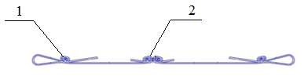
Рисунок 1 – Способ крепления ремней
1 – пряжка для фиксации петли; 2 – пряжка фиксирующая концы ремня после натяжения

Способ 4. Растяжка или обвязка формируется из двух частей ремня, один конец которой имеет прошитую петлю. Петля пропускается через увязочное устройство контейнера, а через петлю пропускается свободный конец ремня. Вторая петля пропускается через устройство для закрепления на грузе (растяжка) или увязочное устройство контейнера (обвязка). Свободные концы ремней пропускаются через пряжку после чего производится натяжение ремня.
Растяжки и обвязки должны быть защищены от перетирания на острых углах, от механического износа и повреждений в целом, а также от воздействия химических веществ, таких как растворители, кислоты и другие.
Необходимое количество, несущая способность растяжек и наклонных обвязок в зависимости от массы закрепляемого груза (штабеля груза) приведены в таблице 3.

Таблица 3. Количество, несущая способность растяжек, наклонных обвязок в зависимости от массы закрепляемого груза
Масса закрепляемого груза (штабеля грузов), т | Необходимое для крепления количество пар растяжек, наклонных обвязок в зависимости от несущей способности, тс
Масса закрепляемого груза (штабеля грузов), т | 2,5 | 3,5 | 5,0
до 22,0 включительно | 2 | 2 | 2
22,1 - 25,0 | 3 | 3 | 2
25,1 - 28,0 | 4 | 3 | 3
  - Пневмооболочки
Пневмооболочки предназначены для предотвращения смещения груза в продольном или поперечном направлениях посредством заполнения зазоров между грузами с плоскими или изогнутыми поверхностями или между грузом и стенкой контейнера, в котором размещается и закрепляется груз.
Пневмооболочки должны соответствовать Техническим
требованиям к средствам крепления грузов в вагонах и контейнерах с
использованием воздушных пакетов (аэрбэгов) при
перевозках железнодорожным транспортом, утвержденным
распоряжением ОАО «РЖД» от 18.11.2019 №2560/р.
Подбор пневмооболочек и варианта их установки производят в зависимости от величины зазора между грузами, высоты и массы закрепляемых грузов в пакетах и несущей способности конкретного типа и размера пневмооболочки.
При креплении нескольких единиц груза, размещаемых в одном контейнере, от опрокидывания пневмооболочками одного типа, несущую способность пневмооболочек определяют для груза требующего максимального удерживающего усилия.
Тип и размеры пневмооболочек подбирают таким образом, чтобы после установки контактная поверхность пневмооболочек перекрывала не менее 3/4 площади каждого ящика (пакета). При величине зазора более того, который может быть заполнен одной пневмооболочкой, допускается в зазор устанавливать две пневмооболочки. Если поверхности груза, пакетов имеют острые углы или выступающие части, которые могут повредить пневмооболочки, между ними и пневмооболочками устанавливают прокладочный материал.
Суммарная несущая способность установленных пневмооболочек в зависимости от массы закрепляемого штабеля груза (группы ящиков, пакетов) должна быть не менее приведенной в таблице 4.

Таблица 4 – Несущая способность пневмооболочек
Масса штабеля  (группы) ящиков, пакетов, т | Необходимая суммарная несущая способность пневмооболочек, т
до 5 вкл. | 3
свыше 5 до 10 вкл. | 7
свыше 10 до 15 вкл. | 10
свыше 15 до 20 вкл. | 15
свыше 20 до 25 вкл. | 18
свыше 25 до 30 вкл. | 20
Если пневмооболочки установлены между грузами (частями штабеля груза), имеющими разную массу, пневмооболочки подбирают исходя из массы более тяжелого груза (части штабеля).
  - Клейкая крепежная лента представляет собой самоклеящуюся полосу с композитной основой из плетеного пластичного полиэстера, армированного стекловолокном и покрытого специальным клеящим составом на основе акрила, обеспечивающим сопротивление «на сдвиг».
Отрезки крепежной ленты наклеивают на противоположные стены контейнера и после размещения груза соединяют и стягивают при помощи специального комплекта инструмента (ключа-натяжителя и упорного ключа). После натяжения на соединенные отрезки крепежной ленты наклеивают ленту-замок (рисунок 2). Поверхность обрабатывают роликовым разглаживателем.

Рисунок 2 – Лента-замок

При использовании клейкой крепежной ленты груз должен быть размещен по всей ширине контейнера вплотную к боковым стенам. При этом зазоры между единицами груза или рядами грузовых единиц по ширине контейнера должны заполняться пневмооболочками. Такое требование обеспечивает работу закрепленной на стенах контейнера ленты «на сдвиг» и крепление груза от смещений в продольном направлении.
Клейкая крепежная лента доступна в двух исполнениях: с максимальной допускаемой нагрузкой 5 тс и 10 тс при одинаковых размерах.
Суммарная несущая способность полос клейкой крепежной ленты в зависимости от массы закрепляемого штабеля груза (группы ящиков, пакетов) должна быть не менее приведенной в таблице 5.

Таблица 5 – Несущая способность клейкой крепежной ленты
Масса штабеля (группы) ящиков, пакетов, т | Необходимое количество поясов клейкой крепежной ленты с допускаемой нагрузкой 5 тс | Необходимое количество поясов клейкой крепежной ленты с допускаемой нагрузкой 10 тс
до 15 вкл. | 2 | 1
свыше 15 до 20 вкл. | 3 | 2
свыше 20 до 30 вкл. | 4 | 2
свыше 30 до 34 вкл. | 5 | 3

  - Сотовая панель (рисунок 3) представляет собой листы толщиной от 50 до 100 мм из многослойного гофрированного крафт-картона, изготовленного из крафт-целлюлозы. Сотовые панели применяют в качестве защитного прокладочного материала, для заполнения зазоров между единицами груза, единицами груза и стенками контейнера, самостоятельно и (или) в сочетании с пневмооболочками, демпфирующих прокладок (перегородок).
Несущая способность (предел прочности) при сжатии сотовых панелей - до 5 кгс/см², плотность – 0,30 – 0,60 кг/м². Технические характеристики блоков сотовых панелей приведены в таблице 6.

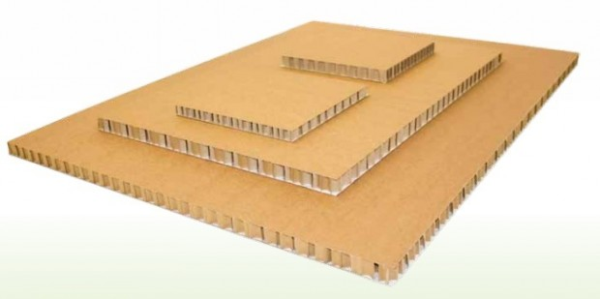

Рисунок 3 – Сотовая панель
Таблица 6 – Технические характеристики сотовых панелей
Предел прочности при сжатии, не менее, кгс/см² | Размер ячейки, сотового заполнителя, мм | Плотность картона сотового заполнителя, г/м² | Масса картона внешних слоев, г/м² | Ширина, мм, допуск ± 2 мм | Длина, мм, допуск ± 3 мм | Толщина, мм, допуск  ± 0,25 мм
2,5 | 15 | 140 | 180 | 1200 | 1800–2200 | 50, 100
 |  |  |  | 600 | 1800–2200 | 50, 100
  - Распорка для крепления грузов (рисунок 4) представляет собой устройство, состоящее из двух опорных площадок, которые объединены винтовым стержнем с упорной трапецеидальной резьбой и контргайкой. Все элементы распорки изготовлены из высокопрочной морозоустойчивой пластмассы. Одна из опорных площадок имеет клеевой слой для приклеивания к поверхности груза и предотвращения смещения распорки в процессе перевозки. Распорки имеют несущую способность до 1500 кг и устанавливаются в зазор от 200 до 800 мм. При установке распорки опорную площадку с клеевым слоем приклеивают к грузу, вращением ответной опорной части выбирают зазор между грузами (грузом и стенкой контейнера) до создания некоторого напряжения; контргайкой фиксируют наружную резьбовое соединение от ослабления.
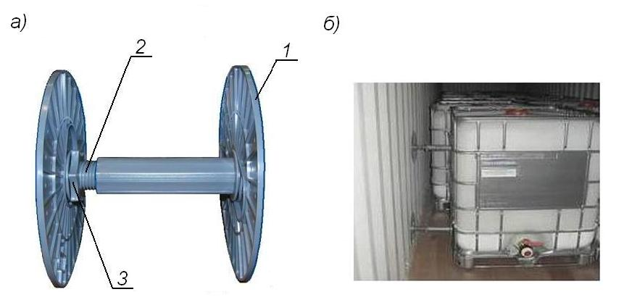

Рисунок 4 – Распорка
а – устройство распорки; б – пример применения распорки
1 – опорная площадка; 2 – винтовой стержень; 3 – контргайка

- Размещение и крепление непакетированных грузов в таре

  - Непакетированные грузы в таре ящичного типа (коробки, ящики) массой до 500 кг, в таре цилиндрической формы (бочки, барабаны, бидоны, фляги, катушки) массой до 200 кг, размещают в контейнере одним штабелем вплотную к торцевой стенке контейнера и друг другу с максимально возможным использованием всей площади пола в один или несколько ярусов по высоте (рисунок 5). Количество ярусов груза в контейнере определяют, исходя из механических свойств тары.
  - Требования к креплению штабелей груза.
    - Крепление штабелей груза от смещения в продольном направлении в сторону дверей контейнера производят распорными конструкциями, щитами, стропами, ремнями, клейкой лентой.
    - Для обеспечения устойчивости от опрокидывания отдельных мест груза в штабеле может применяться объединение нескольких соседних мест при помощи увязок, клейкой крепежной ленты (рисунок 5 а, б), крепление единиц груза верхнего яруса обвязками за верхние или средние увязочные устройства (рисунок 5 в) или установка между грузом и дверями щита из фанеры толщиной не менее 6 мм или из досок толщиной
не менее 30 мм (рисунок 5 г).
Щит состоит из горизонтальных упорных досок шириной не
менее 150 мм, длиной, равной внутренней ширине контейнера, и стоек такого же сечения. Доски скрепляют со стойками гвоздями по два в каждое соединение. Упорные доски располагают со стороны дверей контейнера не менее чем по две на каждый ярус, закрепляемый от опрокидывания. Количество стоек определяют из условия прочности тары ограждаемого груза, но не менее двух на каждый вертикальный ряд. В нижней части штабеля стойки скрепляют соединительной планкой сечением
не менее 25х100 мм достаточной длины.

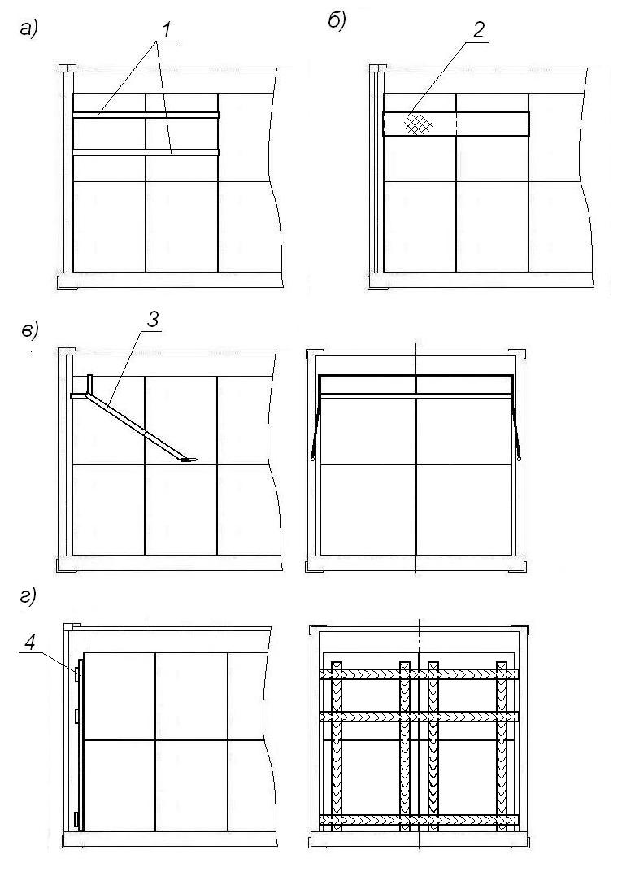
Рисунок 5 – Примеры схем обеспечения устойчивости груза
- – увязка; 2 – клейкая крепежная лента; 3 – обвязка; 4 – щит

    - При массе груза, размещаемого в контейнере, превышающей значения, приведенные в пункте 5.3.5 торцевые щиты подкрепляют наклонными обвязками (рисунок 9.2 поз.3) из текстильных ремней, закрепляемыми за нижние увязочные устройства контейнера. Каждую наклонную обвязку закрепляют на торцевом щите от спадания следующим образом. В горизонтальную доску торцевого щита по обе стороны текстильного ремня забивают по 3 гвоздя длиной 50 мм. Гвозди забивают на половину длины, оставшуюся часть загибают на текстильный ремень. Угол наклона обвязок к полу контейнера не должен превышать 45^{о}.
Необходимое количество наклонных обвязок в зависимости от массы закрепляемого груза и несущей способности текстильных ремней принимается в соответствии с таблицей 3.
    - Груз закрепляют от смещения в продольном направлении в сторону дверей контейнера деревянными щитами, обвязками из проволоки или текстильных ремней, клейкой лентой.
Примеры крепления штабеля груза деревянными щитами, приведены на рисунке 6.
Щит (рисунок 6 а, б) выполняют из горизонтальных упорных брусков (поз. 1) сечением не менее 80х150 мм, и соединительных планок (поз. 3) сечением не менее 25х100 мм, которые скрепляют между собой гвоздями длиной не менее 70 мм не менее двух в каждое соединение. Длину упорных брусков подбирают таким образом, чтобы они входили во впадины гофров обшивки боковых стенок на всю глубину с минимальными зазорами, концы брусков обрабатывают по профилю впадин гофров.
Необходимое количество упорных брусков щита в зависимости от массы закрепляемого штабеля приведено в таблице 7.
Таблица 7 – Необходимое количество упорных брусков
Масса закрепляемого штабеля, т | Необходимое количество горизонтальных упорных брусков сечением не менее 80х150 мм
до 12 вкл. | 6
свыше 12 до 18 вкл. | 12
свыше 18 до 25 вкл. | 18
свыше 25 до 30 вкл. | 26

Исходя из размеров и конфигурации мест груза допускается устанавливать между упорными брусками распорной конструкции или щита и штабелем груза вертикальные упорные доски сечением не менее 30х70 мм (рисунок 6 г). В этом случае эти упорные доски используются также в качестве соединительных планок для скрепления упорных брусков.
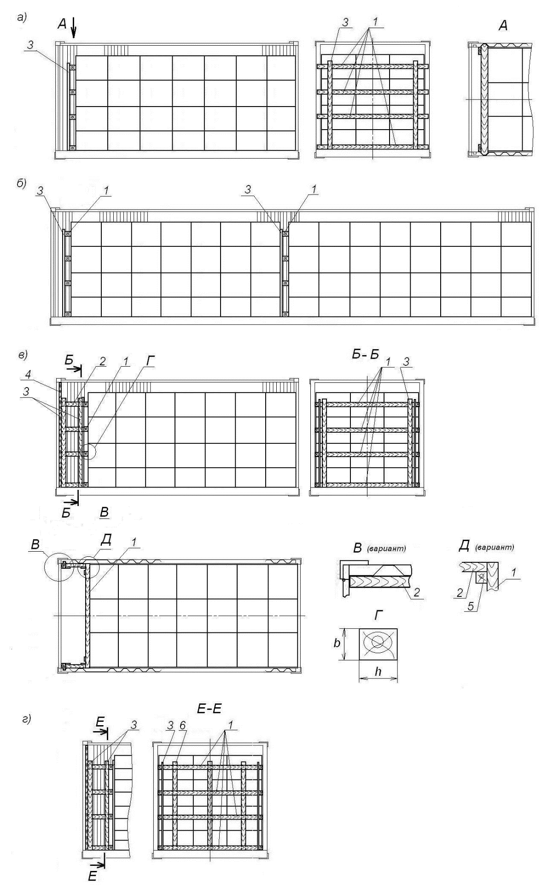
Рисунок 6 – Примеры крепления штабеля груза деревянными щитами
1 – упорный брусок; 2 – распорный брусок; 3 – соединительная планка;
4 – стойка; 5 – соединительный брусок; 6 – упорная доска
Допускается установка нескольких щитов по длине штабеля груза (сепарация) (рисунок 6 б).
Количество и сечение упорных и распорных брусков распорной конструкции, упорных брусков щитов определяют исходя из массы закрепляемого штабеля груза или его части, закрепляемой щитом.
Щит (рисунок 6 в) выполняют из горизонтальных упорных брусков, распорных брусков и соединительных планок. Упорные бруски длиной, равной внутренней ширине контейнера, скрепляют вертикальными соединительными планками сечением не менее 30х70 мм и устанавливают вплотную к грузу. Нижний брусок может быть расположен на полу контейнера, остальные располагают приблизительно посередине высоты каждого яруса. Распорные бруски устанавливают вплотную к боковым стенкам в распор между упорными брусками и стойками, установленными в пазы угловых стоек, или угловыми стойками дверного проема (если конструкцией предусмотрено их выступание относительно боковых стенок), и скрепляют вертикальными соединительными планками. Упорные и распорные бруски скрепляют между собой гвоздями длиной не менее 70 мм не менее двух в каждое соединение. Если толщина брусков составляет более 80 мм, допускается скреплять их между собой строительными скобами из прутка диаметром 8 мм. Допускается скреплять между собой упорные и распорные бруски общими соединительными брусками (рисунок 6 в, вид Д), имеющими сечение, достаточное для забивания гвоздей, а также применять для этой цели иные крепежные элементы (например, стальные уголки, накладки, планки).
    - Пример крепления штабеля груза с использованием клейкой крепежной ленты приведен на рисунке 7.
Крепление производят с соблюдением руководства по использованию ленты. До размещения груза в зоне последующего наклеивания ленты производят разметку боковых стенок контейнера в соответствии с длиной клеевой части каждого отрезка ленты. Высота расположения отрезков ленты должна обеспечивать устойчивость рулонов от опрокидывания. Каждый крепежный отрезок ленты приклеивают клеевой частью на боковые стенки контейнера по профилю гофров таким образом, чтобы начало «сухой» части отрезка ленты находилось на расстоянии не менее 200 мм от торцов закрепляемых мест груза или до образующей рулона. Для обеспечения наилучшего контакта клеевого слоя используют роликовый разглаживатель. Количество и тип лент подбирают в зависимости от несущей способности типа ленты. Груз располагают вплотную к боковым стенкам контейнера, устанавливая между частями штабеля в середине контейнера распорные конструкции или пневмооболочки. Свободные концы отрезков крепежной ленты сводят к середине контейнера, огибая груз, соединяют и стягивают ключом-натяжителем. Натянутые отрезки ленты и место их соединения скрепляют наклеиванием ленты-замка.

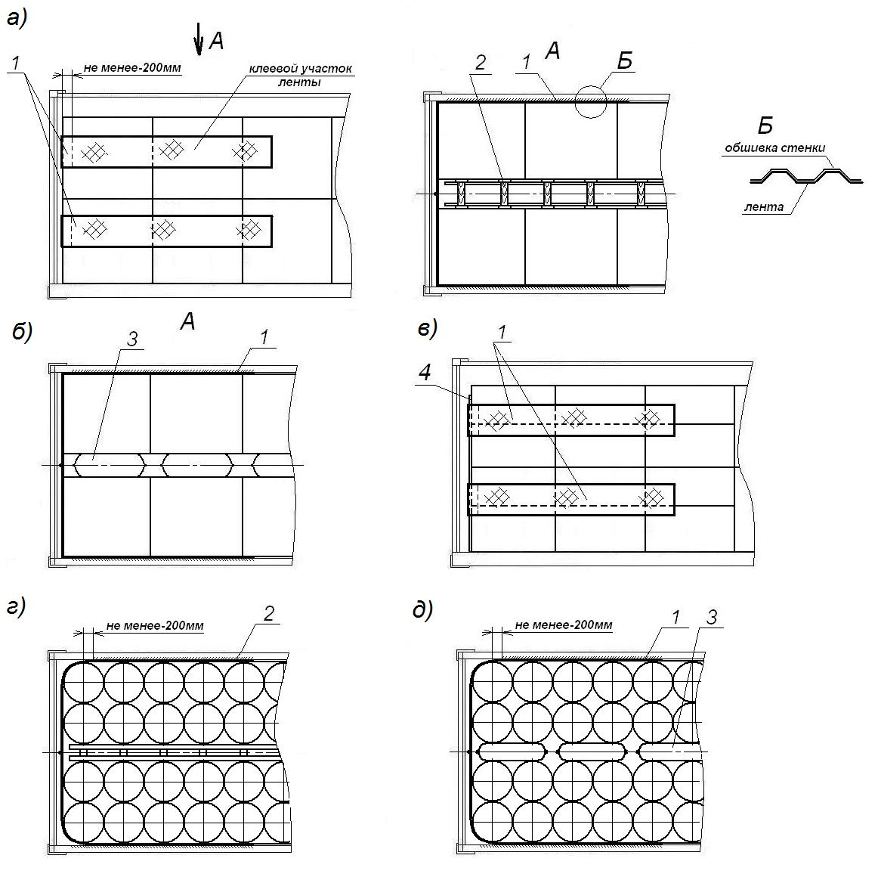

Рисунок 7 – Пример крепления штабеля груза с использованием
клейкой крепежной ленты
а, б – крепление штабеля ящиков, коробок; г, д – крепление штабеля грузов в цилиндрической таре; в – крепление с использованием щита;
1 – крепежная лента; 2 – распорная конструкция; 3 – пневмооболочка;
4 – щит

    - Крепление штабелей груза от смещения в поперечном направлении.
При размещении груза двумя штабелями по ширине контейнера
между штабелями крепление груза в поперечном направлении производят (рисунок 8) распорными конструкциями, пневмооболочками, которые устанавливают между штабелями.
Распорная конструкция состоит из упорных брусков или досок, устанавливаемых вертикально вплотную к грузу и скрепленных горизонтальными планками сечением не менее 30х70 мм, распорных брусков.

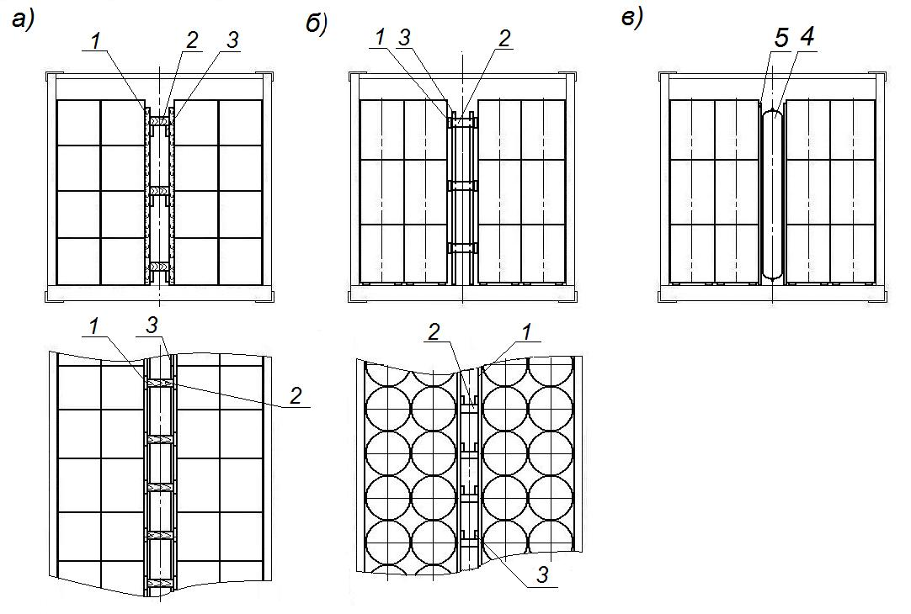
Рисунок 8 – Пример крепления в поперечном направлении
а – распорной конструкцией; б, в – пневмооболочкой;
1 – упорный брусок (доска); 2 – распорный брусок; 3 – соединительная планка;
- – пневмооболочка; 5 – прокладочный материал

  - Размещение и крепление грузов в цилиндрической таре.
    - Грузы в цилиндрической таре: бочки, барабаны, бидоны, фляги, катушки размещают в вертикальном положении пробками (крышками) вверх.
В пределах каждого яруса, кроме верхнего, размещают грузы в цилиндрической таре одинаковой высоты.
Геометрические параметры и массы грузов приведены в таблице 8.
Таблица 8 – Геометрические параметры и массы грузов
Наименование груза | Габаритные размеры, мм
Наименование груза | Диаметр | Высота
Грузы в цилиндрической таре: бочки, барабаны, бидоны, фляги, катушки | 450-700 | до 1060
    - Грузы в цилиндрической таре, размещают в контейнерах типоразмеров 1ССС, 1СС, 1С одним ярусом или несколькими ярусами, в каждом ярусе грузы располагают вплотную к торцевой стенке и друг к другу прямыми рядами или в шахматном порядке по всей длине контейнера (рисунок 9.1).

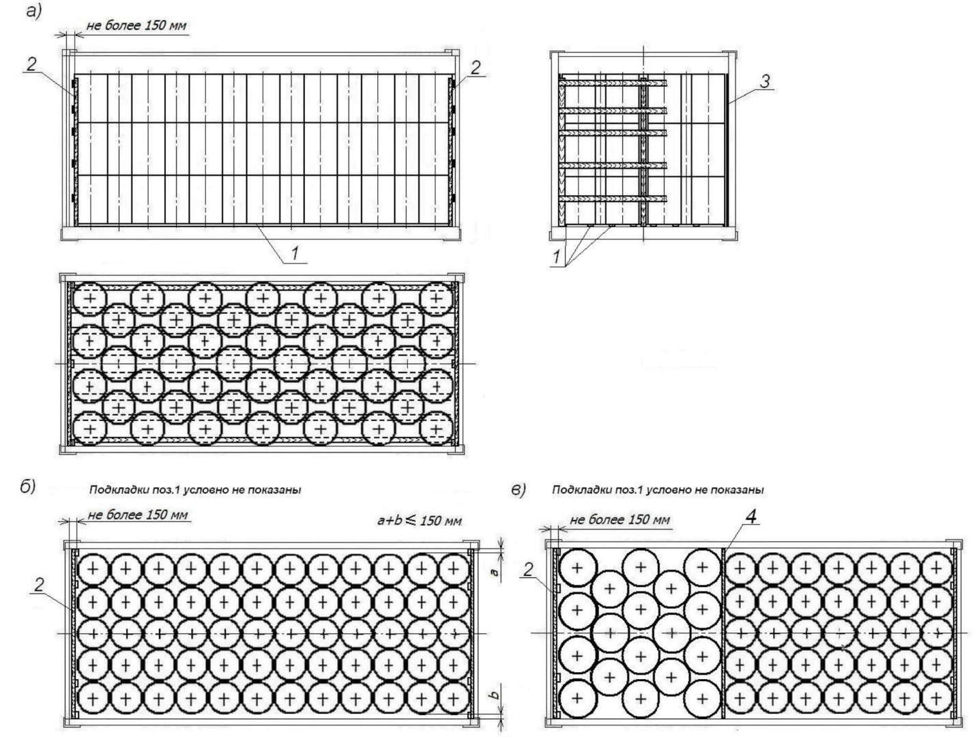

Рисунок 9.1 – Примеры размещения грузов в цилиндрической таре
а – в шахматном порядке; б – прямыми рядами; в – в смешанном порядке

    - Грузы в цилиндрической таре, размещают в контейнерах типоразмеров 1ЕЕЕ, 1ЕЕ, 1ААА, 1АА, 1А одним ярусом или несколькими ярусами. Грузы в цилиндрической таре нижнего яруса устанавливают на деревянные подкладки сечением не менее 40х100 мм, уложенные вдоль контейнера таким образом, чтобы каждый груз опирался на две подкладки. Подкладки могут быть сплошными по всей длине контейнера или состоять из нескольких частей.
При размещении грузов в цилиндрической таре с металлическими днищами несколькими ярусами (за исключением случаев, когда днище и верхняя часть выполнены для взаимной фиксации груза при штабелировании), а также (при необходимости) при размещении грузов в неметаллической таре, между ярусами укладывают продольные деревянные прокладки из досок сечением не менее 25х100 мм или листовой прокладочный материал, которые располагают таким образом, чтобы обеспечивалась устойчивость каждого груза. При размещении порожней цилиндрической тары допускается не укладывать прокладочный материал между ярусами.

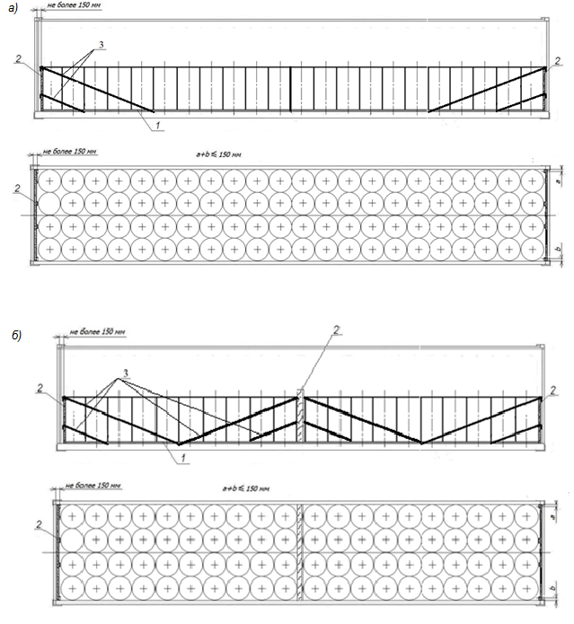
Рисунок 9.2 – Пример размещения грузов в цилиндрической таре плотным штабелем
- – подкладка; 2 – щит; 3 – наклонная обвязка из текстильного ремня

    - Торцовую стенку ограждают по высоте погрузки щитом из фанеры толщиной не менее 6 мм или другого материала такой же прочности или из досок толщиной не менее 30 мм. Щит состоит из горизонтальных упорных досок шириной не менее 150 мм, длиной, равной внутренней ширине контейнера, и не менее чем трех стоек, располагаемых со стороны груза. Доски скрепляют со стойками гвоздями по два в каждое соединение. Упорные доски располагают: одну – на уровне середины высоты нижнего яруса и не менее чем по две напротив каждого следующего.
Со стороны дверей контейнера штабель грузов в цилиндрической таре закрепляют щитом в соответствии с положениями пункта 5.2.4.
    - При массе груза более 12 тонн торцевые щиты подкрепляют наклонными обвязками (рисунок 9.2 а, поз.3) из текстильных ремней, закрепляемыми за нижние увязочные устройства контейнера. Угол наклона обвязок к полу контейнера не должен превышать 45^{о}. Допускается дополнительно устанавливать промежуточный щит с креплением в гофры контейнера и подкреплять наклонными обвязками (рисунок 9.2 б). При массе груза свыше 24 т. использовать противоскользящие материалы (подкладки, прокладки, коврики, увеличивающие коэффициент трения) для увеличения сил трения между грузом нижнего яруса и полом контейнера.
Необходимое количество наклонных обвязок в зависимости от массы закрепляемого груза и несущей способности текстильных ремней принимается в соответствии с таблицей 3.
Зазор между дверями контейнера и торцевым щитом заполняют сотовыми панелями высотой не менее высоты щита.
    - При необходимости между грузами и боковыми стенками контейнера устанавливают прокладочный материал (например, фанера, ДВП, плотный картон, ОСП, доски, сотовые панели).
  - Размещение и крепление коробок, ящиков.
    - Геометрические размеры и масса ящиков должны соответствовать ГОСТ 21140. Основные массо-габаритные параметры ящиков приведены в таблице 9.
Размеры и параметры ящиков из картона должны соответствовать ГОСТ 34033.

Таблица 9 – Основные массо-габаритные параметры ящиков
Предельная масса в ящике, кг | Длина, мм, включ. до: | Ширина или высота, мм
25, 35, 45, 55, 65, 75, 100, 125, 150, 175, 200 | 400  600  800  1200 | 150 | 200 | 250 | 300 | 400 | 500 | 600 | 700 | 800
55, 65, 75, 100, 125, 150, 175, 200 | Св. 1200 | 150 | 200 | 250 | 300 | 400 | 500 | 600 | 700 | 800
350, 500 | 600  800  1200  Св. 1200 | 150 | 200 | 250 | 300 | 400 | 500 | 600 | 700 | 800

    - Грузы в таре ящичного типа (коробки, ящики) размещают в контейнерах типоразмеров 1ЕЕЕ, 1ЕЕ, 1ААА, 1АА, 1А, 1ССС, 1СС, 1С вплотную к торцевой стенке контейнера и друг другу с максимально возможным использованием всей площади пола в один или несколько ярусов по высоте. Количество ярусов груза в контейнере определяют исходя из механических свойств тары. Для формирования плотного штабеля допускается коробки, ящики располагать большей стороной вдоль и (или) поперек контейнера (рисунок 10).

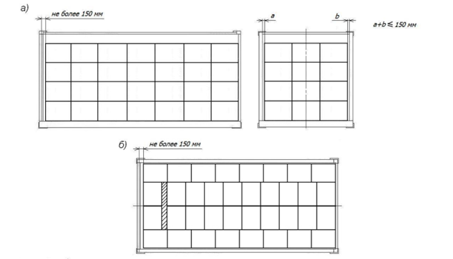
Рисунок 10 – Пример размещения коробок, ящиков плотным штабелем (заштрихованы зазоры, требующие заполнения, торцевой щит ограждения дверей условно не показан)
    - Зазоры между местами груза, между грузом и стенками контейнера должны быть заполнены. Допускается не заполнять технологические зазоры, необходимые для беспрепятственной погрузки и выгрузки, при условии, что суммарный зазор в любом горизонтальном направлении не превышает 150 мм.
Если суммарный зазор в поперечном направлении превышает 150 мм, единицы груза размещают двумя штабелями по ширине вплотную к
боковым стенкам контейнера. Зазор между штабелями груза заполняют сотовыми панелями толщиной 50 или 100 мм или пневмооболочками, суммарная несущая способность которых в зависимости от массы груза выбирается по таблицам 4 и 6.
    - При размещении ящиков, коробок одинакового размера несколькими ярусами должно выполняться выравнивание их таким образом, чтобы нагрузка от верхних коробок передавалась на вертикальные стенки нижележащих коробок. При необходимости (например, при необходимости горизонтального смещения ярусов друг относительно друга) между ярусами должен быть уложен настил необходимой прочности (например, из картона, фанеры, досок) (рисунок 11).
Если верхний ярус штабеля не может быть заполнен полностью, крепление в продольном направлении мест груза в нем может быть обеспечено за счет упора в места груза соседних рядов, установленных на подкладки (рисунок 12 а), при размещении мест груза различной высоты – за счет подбора способа укладки (рисунок 12 б).
    - При массе груза, размещаемого в контейнере, превышающей значения, приведенные в пункте 5.3.5 торцевые щиты подкрепляют наклонными обвязками (рисунок 9.2 поз.3) из текстильных ремней, закрепляемыми за нижние увязочные устройства контейнера. Угол наклона обвязок к полу контейнера не должен превышать 45^{о}.
Необходимое количество наклонных обвязок в зависимости от массы закрепляемого груза и несущей способности обвязок принимается в соответствии с таблицей 3.

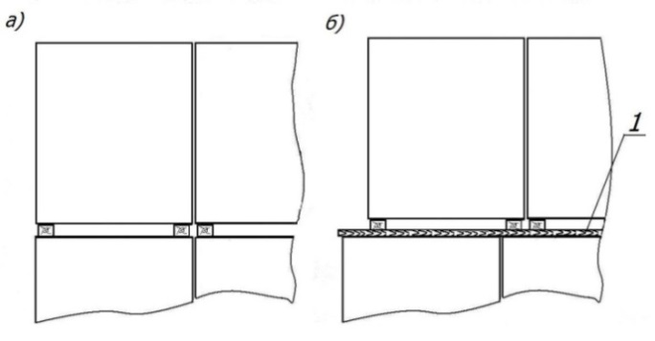
Рисунок 11 – Пример укладки настила
а – с выравниванием штабеля (прокладочный материал между ярусами не требуется);
б – с укладкой прокладочного материала при возможном смещении ярусов
1 – прокладочный материал

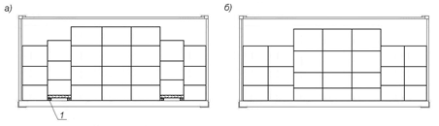
Рисунок 12 – Пример крепления груза в неполном верхнем ярусе
а – при помощи покладок; б –за счет подбора единиц груза по высоте
1 – подкладка

  - Размещение и крепление отдельных мест груза.
    - Места груза, которые не могут быть размещены плотным штабелем, размещают отдельными местами груза или группами в отношении положения общего центра тяжести груза в контейнерах типоразмеров 1ЕЕЕ, 1ЕЕ, 1ААА, 1АА, 1А, 1ССС, 1СС, 1С и условий их крепления. В группе места груза располагают вплотную друг к другу. Каждое место груза или группа мест груза должны быть закреплены от смещения в продольном и поперечном направлениях, а при необходимости, также от опрокидывания.
Крепление мест груза производят средствами крепления, приведенными в разделе 4.
    - Пример размещения и крепления в контейнерах типоразмера 1ССС, 1СС, 1С рулонов стальной ленты массой до 4,0 т на поддонах размером 1000х1000 мм с применением крепежной клейкой ленты, пневмооболочек, сотовых панелей, распорок приведен на рисунке 13. Количество рулонов в контейнере определяют в зависимости от их диаметра и массы.
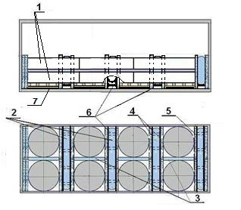
Рисунок 13 – Пример крепления отдельных мест груза
1– клейкая крепежная лента; 2, 3 – пневмооболочка; 4 – сотовая панель;
5 – щит из фанеры толщиной не менее 8 мм; 6 – распорка; 7 – коврик противоскольжения

На опорные поверхности поддонов закрепляют резиновые коврики противоскольжения по размеру площадок контакта с полом контейнера. К торцевой стенке устанавливают пакет из сотовых панелей высотой по высоте рулонов шириной, равной ширине контейнера, затем щит из фанеры. Допускается пакет из сотовых панелей и щит из фанеры изготавливать составными по ширине. Аналогичный пакет устанавливают к первому ряду рулонов. Между щитами устанавливают и наполняют воздухом пневмооболочку. Рулоны устанавливают вплотную к боковым стенам. Между рулонами в середине контейнера устанавливают и наполняют воздухом пневмооболочку. Выбор пневмооболочек производят с учетом их несущей способности в зависимости от массы закрепляемых рулонов в соответствии с таблицей 4. Производят разметку и наклеивают два пояса крепежной ленты для крепления второго ряда рулонов. Размещают второй ряд рулонов, устанавливая аналогичным образом щиты, сотовые панели, распорки и пневмооболочки. Производят натяжение крепежной ленты. Аналогично размещают остальные ряды рулонов. В зазор между последним рядом рулонов устанавливают пакет сотовых панелей.
При массе груза свыше 18 т. щит, установленный у торцевой стены контейнера дополнительно подкрепляют наклонными обвязками из текстильных ремней, закрепляемыми за нижние увязочные устройства контейнера.
Необходимое количество наклонных обвязок в зависимости от массы закрепляемого груза и несущей способности текстильных ремней принимается в соответствии с таблицей 3.
  - Размещение и крепление транспортных пакетов.
    - Грузы, сформированные в пакеты, размещают в контейнерах типоразмеров 1ЕЕЕ, 1ЕЕ, 1ААА, 1АА, 1А вплотную к торцевой стенке контейнера и друг другу с максимально возможным использованием всей площади пола в один или несколько ярусов по высоте в зависимости от массы пакетов.
Для формирования плотного штабеля допускается пакеты располагать большей стороной вдоль и (или) поперек контейнера (рисунок 14).
Геометрические параметры и массы грузов приведены в таблице 10.
Таблица 10 – Геометрические параметры и массы пакетов
Габаритные размеры, мм, не более |  |  | Масса, т, не более
Длина | Ширина | Высота | Масса, т, не более
1200 | 800 | 1060 - 1140 | 1,0
1200 | 1000 | 1060 - 1140 | 1,35
1600 | 1200 | 1060 - 1140 | 2,0
1800 | 1200 | 1060 - 1140 | 3,2

Двери контейнера ограждают торцевыми щитами, аналогичными приведенным в пункте 5.3.4 и наклонными обвязками (аналогично пункту 5.3.5) из текстильных ремней, закрепляемыми за нижние увязочные устройства контейнера.
Угол наклона обвязок к полу контейнера не должен превышать 45^{о}.
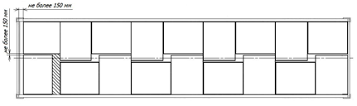
Рисунок 14 – Пример размещения пакетов плотным штабелем (заштрихованы зазоры, требующие заполнения, щит ограждения дверей контейнера условно не показан)

    - В случаях, если при размещении пакетов со стороны дверного проема остается зазор, превышающий 150 мм пакеты закрепляют со стороны торцевой стены в соответствии с положениями пункта 5.3.3 с использованием деревянного щита и текстильных ремней, а со стороны дверей - с использованием крепежной клейкой ленты и сотовых панелей.
    - Схема размещения и крепления пакетов на поддонах в контейнере 1ЕЕЕ, 1ЕЕ, 1ААА, 1АА, 1А с применением крепежной клейкой ленты, пневмооболочек и сотовых панелей, приведена на рисунке 15.
Пакеты размещают двумя рядами по ширине контейнера вплотную к передней торцевой и боковым стенам контейнера. До начала погрузки производят разметку размещения пакетов груза в контейнере и наклеивают крепежную ленту на стенки контейнера. Пакеты крепят поясами крепежной клейкой ленты, верхний из которых устанавливают на высоте не менее не менее 2/3 высоты пакета. Количество и расположение поясов крепежной ленты по длине штабеля пакетов определяют в зависимости от количества и массы пакетов. Если зазор между пакетами по ширине контейнера превышает 150 мм, между ними устанавливают и наполняют воздухом пять пневмооболочек размерами не менее 120х(220-240) см (длинной стороной вдоль контейнера) с несущей способностью в соответствии с таблицей 4. Зазор между грузом и дверями контейнера заполняют необходимым количеством сотовых панелей. При величине зазора между пакетами до 150 мм вместо пневмооболочек допускается устанавливать сотовые панели (таблица 6). При массе груза свыше 24 т использовать противоскользящие материалы (подкладки, прокладки, коврики, увеличивающие коэффициент трения) для увеличения сил трения между пакетами и полом контейнера.
Необходимое количество наклонных обвязок в зависимости от массы закрепляемого груза и несущей способности текстильных ремней принимается в соответствии с таблицей 3.
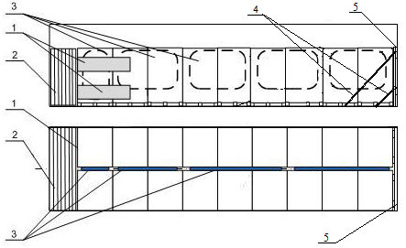
Рисунок 15 – Пример крепления пакетов на поддонах
1 – крепежная лента; 2 – сотовая панель; 3 – пневмооболочка; 4 – обвязка; 5 – торцевой щит
  - Размещение и крепление мягких контейнеров
    - Мягкие контейнеры типов МКР, МКС, МКО массой
брутто 0,5 – 2,0 т, диаметром (в заполненном состоянии) 760 – 1340 мм, с максимальной высотой в заполненном состоянии, не превышающей удвоенной величины диаметра, размещают в контейнерах одним штабелем по всей площади пола несколькими рядами по ширине.
    - В контейнерах типоразмеров 1ССС, 1СС, 1С мягкие контейнеры размещают в один (рисунок 16а ) или два яруса по высоте (рисунок 16б), в контейнерах типоразмеров 1ЕЕЕ, 1ЕЕЕ, 1ААА, 1АА, 1А - в один ярус по высоте (рисунок 17). В нижнем ярусе мягкие контейнеры размещают поперечными или продольными рядами. Мягкие контейнеры в верхнем ярусе размещают аналогично мягким контейнерам нижнего яруса.
    - Торцевую стена контейнера и двери огораживают торцевыми щитами с наклонными обвязками из текстильных ремней аналогичными приведенным в пункте 5.3.2 (рисунок 9.2 поз.3), закрепляемыми за нижние увязочные устройства контейнера. Угол наклона обвязок к полу контейнера не должен превышать 45^{о}.

а) в один ярус по высоте | б) в два яруса по высоте
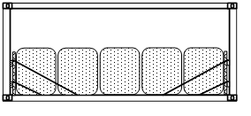

Рисунок 16 – Схема размещения мягких контейнеров в контейнерах
типоразмера 1ССС, 1СС, 1С

Рисунок 17 – Схема размещения мягких контейнеров в контейнерах
типоразмера 1ЕЕЕ, 1ЕЕ, 1ААА, 1АА, 1А

  - Размещение и крепление техники на колесном ходу
    - Единицы техники на колесном ходу (далее – «единицы техники») размещают: в контейнерах в количестве одной или нескольких штук.
Геометрические параметры и массы грузов приведены в таблице 11.

Таблица 11 – Геометрические параметры и масса грузов
Наименование груза | Габаритные размеры, мм, не более |  |  | Масса, т, не более
Наименование груза | Длина | Ширина | Высота | Масса, т, не более
Техника на колесном ходу | 5000 | 2100 | 2000 | 3,5

Давление в пневматических шинах техники должно соответствовать техническим характеристикам, указанным в эксплуатационной
документации на груз.
Каждая размещаемая единица техники должна быть устойчивой от опрокидывания в продольном и поперечном направлениях.
После размещения техника с тормозами должна быть заторможена в соответствии с требованиями технической документации на нее в части условий транспортирования.
Поворотные части должны быть приведены в транспортное положение и закреплены предусмотренными конструкцией техники устройствами в соответствии с требованиями технической документации на нее в части условий транспортирования.
    - В контейнерах типоразмеров 1ССС, 1СС, 1С размещают одну единицу техники (рисунок 18 а) в контейнерах типоразмеров 1ЕЕЕ, 1ЕЕ, 1ААА, 1АА, 1А – две единицы техники (рисунок 18 б).
    - Крепление каждой единицы техники производят в следующем порядке (рисунок 18). К торцевой стенке контейнера укладывают поперечный упорный брусок сечением не менее 100х120 мм длиной, равной внутренней ширине контейнера.
После размещения единицы техники вровень с порогом контейнера укладывают такой же упорный брусок, вплотную к боковинам колес с наружных сторон укладывают два продольных упорных бруска сечением
не менее 50х120 длиной, равной расстоянию между поперечными упорными брусками и скрепляют их строительными скобами из прутка
диаметром 6 – 8 мм по одной в каждое соединение.

Рисунок 18 – Пример крепления единиц техники
1, 2, 3, 4 – упорные бруски; 5 – брусок; 6 – растяжка

Допускается устанавливать между колесами и продольными упорными брусками защитные прокладки для предохранения резины от потертости. На продольные бруски вплотную к передним и задним колесам с внешней их стороны укладывают два поперечных упорных бруска сечением 100х120 мм, длиной, равной внутренней ширине контейнера по впадинам гофров обшивки, которые прибивают к продольным брускам двумя гвоздями в каждое соединение. Бруски подкрепляют брусками размерами не менее 100х120х300 мм, которые к укладывают на бруски и прибивают к ним тремя гвоздями каждый. Все бруски могут быть составными по высоте, а продольные – также и по длине не более чем из двух частей.
Растяжки из проволоки диаметром 6 мм в две нити или текстильные ремни с рабочей нагрузкой аналогичной растяжкам из проволоки диаметром 6 мм в две нити закрепляют за нижние увязочные устройства контейнера на боковых стенках, и за силовые элементы автомобиля (например, буксировочные устройства, рессоры, оси полуосей колесных пар).

  - Размещение и крепление насыпных грузов
    - Насыпные грузы в контейнерах перевозят с использованием одноразовых вкладышей.
При перевозке насыпных грузов с применением вкладыша должны соблюдаться требования инструкции производителя по его использованию.
Вкладыш в контейнер должен быть изготовлен из двухслойного тканевого полипропилена плотностью не менее 120 г/м² (тканый полипропилен высокой прочности и полипропиленовое покрытие (ламинация) с внутренней стороны).
Вкладыш на поверхности должен иметь маркировку, содержащую (например):
- товарный знак (наименование предприятия изготовителя);
- наименование изделия и его характеристики;
- номер изделия;
- дату изготовления.
    - Контейнеры для размещения вкладышей с грузом должны иметь дверной паз для крепления балок дверного щита.
Внутренние поверхности стен и пол контейнера не должны иметь механических повреждений, а также острых кромок, выступающих или ослабленных винтов, сварных швов или признаков ремонта на внутренней поверхности.
    - Для закрепления вкладыша в контейнере устанавливается:
– торцевой щит;
– щит ограждения дверей.
Высота щитов должна превышать высоту погрузки не менее
чем на 100 мм.
У торцевой стены по всей ширине устанавливается щит из листа фанеры (или ОСП) толщиной не менее 8 мм поз. 5. Допускается устанавливать торцевой щит составной из двух листов фанеры по ширине с величиной нахлеста в середине не менее 200 мм.
Монтаж вкладыша осуществляют от задней стенки контейнера к дверному проему. Последовательно, начиная с задней стенки, за верхние увязочные устройства контейнера подвешивают верхнюю часть вкладыша, используя для этого пришитые к вкладышу ленты. Нижнюю часть вкладыша крепят за нижние увязочные устройства контейнера обеспечивая натяжением лент прилегание материала вкладыша к стенам контейнера.
Двери контейнера ограждают щитом из листа фанеры (или ОСП) толщиной не менее 8 мм по всей ширине и не менее шести стальных балок сечением не менее 50х50 мм с толщиной стенки не менее 3 мм. Стальные балки устанавливают в пазы угловых стоек контейнера равномерно по высоте погрузки и скрепляют стропами, которые привязывают на двойной узел к пруткам желоба угловых стоек контейнера. Допускается устанавливать лист фанеры составной из двух частей по ширине с величиной нахлеста в середине не менее 200 мм.
Стальные балки закрепляют к ограждающим листам увязками из текстильных строп или пластиковыми хомутами.
При наличии разгрузочный рукав вкладыша, расположенный внизу, перед загрузкой крепко увязывается имеющимися завязками.
    - Загрузка насыпного груза производится через загрузочное отверстие вкладыша или загрузочный рукав, которые после окончания загрузки застегиваются или завязываются в зависимости от конструкции вкладыша.
Загрузка должна производиться равномерно по площади пола контейнера (рисунок 19). Максимальная высота загрузки груза не должна превышать уровня на 100 мм ниже верхней кромки ограждения дверного проема или торцевой стены контейнера.
    - Общая масса груза в контейнере с учетом массы реквизитов крепления не должна превышать грузоподъемность контейнера (масса контейнера брутто минус масса тары контейнера) и величину 28 т.

Рисунок 19 – Схема размещения и крепления вкладыша с грузом
1 – вкладыш с грузом; 2 – щит для ограждения дверного проема; 3 – ленты для крепления вкладыша за верхние увязочные устройства контейнера;
4 – ленты для крепления вкладыша за нижние увязочные устройства контейнера; 5 – щит из листа фанеры (или ОСП)

- Ответственность грузоотправителя

Грузоотправитель несет ответственность за:
- правильное размещение и надежное закрепление груза в соответствии с требованиями настоящих МТУ;
- указанные габаритные размеры, массу и расположение центра тяжести каждой единицы груза;
- прочность и надежность тары и упаковки груза, надежность формирования единиц груза в транспортные пакеты;
- подготовку груза таким образом, чтобы обеспечить безопасность движения поездов и сохранность перевозимого груза;
- соответствие применяемых средств крепления тем, которые предусмотрены настоящими МТУ.

________________

